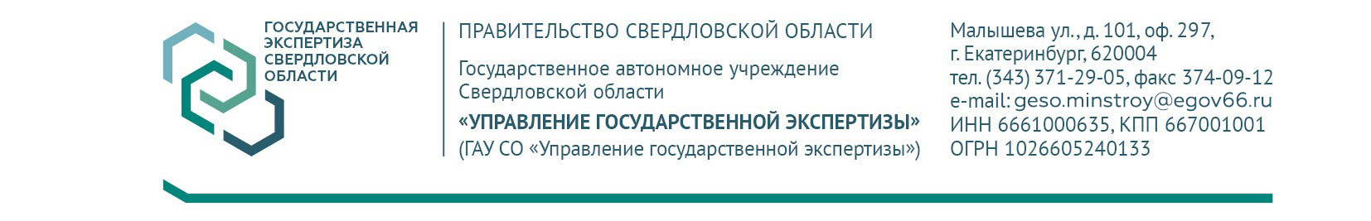
БЕСПЛАТНЫЙ СЕМИНАР
"Прием документации и основные ошибки, отмечаемые
при проведении проверки достоверности определения сметной стоимости"
(30 июля 2024 года)

Цель семинара – разрешение основных вопросов, возникающих при направлении проектной документации для проведения экспертизы в части проверки достоверности определения сметной стоимости в Управление государственной экспертизы Свердловской области.
Специалисты отдела приема документации ГАУ СО «Управление государственной экспертизы» осветят порядок предоставления документации для проведения проверки достоверности, расскажут об основных ошибках заявителей.
Специалисты Центра информационных технологий и автоматизации наглядно продемонстрируют процесс предоставления документации в электронном виде, а эксперты-сметчики обратят внимание на основные ошибки, отмечаемые в процессе проведения проверки достоверности определения сметной стоимости.
Семинар завершится «круглым столом», во время которого участники получат ответы на все вопросы, касающиеся темы семинара.
СЕМИНАР ПРОВОДИТСЯ БЕСПЛАТНО
Семинар ориентирован на представителей организаций-застройщиков, технических заказчиков, проектировщиков, специалистов по ценообразованию.
Мероприятие проходит в онлайн-формате на общедоступной платформе,
не требующей установки дополнительного программного обеспечения.
Для участия в семинаре необходимо записаться на семинар на сайте www.expert-so.ru.
Программа семинара* (время местное)
13.00 – 14.00 | Порядок предоставления документации для проведения государственной экспертизы в части проверки достоверности определения сметной стоимости. Основные ошибки, отмечаемые при предоставлении документации для проведения проверки достоверности определения сметной стоимости  Пыжьянова Анастасия Викторовна – Главный специалист ГАУ СО «Управление государственной экспертизы»  Ответы на вопросы
14.00 – 14.10 | ПЕРЕРЫВ
14.10 – 14.30 | Основные ошибки, отмечаемые при проведении государственной экспертизы в части проверки достоверности определения сметной стоимости  Звездина Наталья Владимировна – эксперт по направлению «экспертиза сметной документации»  Ответы на вопросы
14.30 – 14.50 | Предоставление документации для проведения проверки достоверности в электронном виде: основные замечания и демонстрация работы платформ  Гладков Анатолий Олегович – начальник Центра информационных технологий и автоматизации ГАУ СО «Управление государственной экспертизы»  Ответы на вопросы

*ГАУ СО "Управление государственной экспертизы" оставляет за собой право вносить изменения в программу проведения мероприятия, в том числе изменять состав спикеров, даты проведения мероприятия, время начала выступлений, темы и порядок выступлений, своевременно публикуя информацию о внесении изменений на сайте www.expert-so.ru

